:Администрация города Ростова-на-Дону
Управление образования города Ростова-на-Дону
Муниципальное автономное общеобразовательное учреждение города Ростова-на-Дону
«Школа № 22 имени дважды Героя Советского Союза Баграмяна И.Х.»

ПАСПОРТ
ОСНОВНОГО ОТРЯДА ЮИД
«ОСТОРОЖНО, ДЕТИ»

2025–2026 учебный год

1. ПАСПОРТНЫЕ ДАННЫЕ ОТРЯДА
Основной отряд ЮИД «Осторожно, дети»
Территория | г. Ростов-на-Дону
Полное наименование образовательной организации | МАОУ «Школа № 22»
Наименование отряда ЮИД | «Осторожно, дети»
Вид отряда | Основной отряд ЮИД
Учебный год | 2025–2026
Количество обучающихся в основном отряде | 20 человек
Руководитель отряда | Багдасарян Диана Арменовна
Год начала руководства отрядом | 2024

2. НАЗНАЧЕНИЕ И ОСНОВНЫЕ ЗАДАЧИ ОТРЯДА
Основной отряд ЮИД «Осторожно, дети» МАОУ «Школа № 22» объединяет обучающихся, заинтересованных в изучении Правил дорожного движения, профилактике детского дорожно-транспортного травматизма и формировании культуры безопасного поведения на дороге.
ЦЕЛЬ
Формирование у обучающихся культуры безопасного поведения на дороге, предупреждение детского дорожно-транспортного травматизма, повышение уровня знаний Правил дорожного движения и вовлечение школьников в активную профилактическую деятельность.
ЗАДАЧИ
- углублять знания обучающихся о Правилах дорожного движения;
- формировать навыки безопасного поведения пешеходов и пассажиров;
- проводить профилактические мероприятия в образовательной организации;
- организовывать работу с младшими школьниками;
- привлекать родителей к профилактике ДДТТ;
- участвовать в конкурсах, акциях и фестивалях ЮИД;
- формировать навыки безопасного поведения при использовании велосипедов и средств индивидуальной мобильности;
- формировать навыки оказания первой помощи;
- развивать ответственность, дисциплинированность, внимательность и командную работу.

3. ОСНОВНЫЕ НАПРАВЛЕНИЯ ДЕЯТЕЛЬНОСТИ
ПРОФИЛАКТИКА ДДТТ | системная профилактическая работа среди обучающихся
ИЗУЧЕНИЕ ПДД | занятия, викторины, разбор дорожных ситуаций
РАБОТА С МЛАДШИМИ ШКОЛЬНИКАМИ | беседы, игровые занятия, акции и наставничество
РАБОТА С РОДИТЕЛЯМИ | информационно-профилактическая работа
КОНКУРСЫ И ФЕСТИВАЛИ | участие в муниципальных и региональных мероприятиях
ТВОРЧЕСКИЕ АКЦИИ | плакаты, рисунки, медиаматериалы и тематические акции
БЕЗОПАСНОСТЬ ВЕЛОСИПЕДИСТОВ И СИМ | безопасная езда, экипировка, пересечение проезжей части
ПЕРВАЯ ПОМОЩЬ | изучение алгоритмов и практическая отработка навыков

4. СОСТАВ ОСНОВНОГО ОТРЯДА ЮИД
В 2025–2026 учебном году основной отряд ЮИД «Осторожно, дети» насчитывал 20 обучающихся.
№ | ФИО обучающегося | Класс
1 | Радочинская Дарина Павловна | 7 З
2 | Воронин Максим Сергеевич | 6 И
3 | Багдоян Арутюн Арташесович | 6 И
4 | Кононович Марк Константинович | 5 Е
5 | Белякова Мирослова Михайловна | 5 Е
6 | Федорова Лидия Игоревна | 5 Е
7 | Думанян Арен Аркадиевич | 6 И
8 | Азизли Юсиф Эльчин оглы | 5 Е
9 | Вишняков Дмитрий Дмитриевич | 5 Е
10 | Мирзоян Мисак Михайлович | 5 Е

5. ОРГАНИЗАЦИЯ РАБОТЫ ОТРЯДА
Руководитель отряда: Багдасарян Диана Арменовна — организация профилактической деятельности, подготовка и проведение мероприятий, координация участия обучающихся в акциях, конкурсах и фестивалях ЮИД, взаимодействие с педагогами, обучающимися и родителями.
Командир отряда: Багдоян Арутюн
Заместитель командира: Кононович Марк
Ответственные направления: ПДД и профилактика ДДТТ; работа с младшими школьниками; первая помощь; безопасность велосипедистов и пользователей СИМ; творческая и медиаработа.

6. АТРИБУТИКА ОТРЯДА
Название команды: «Осторожно, дети»
Девиз: Безопасность начинается с нас!
Речёвка: Раз, два — не зевай!
Три, четыре - соблюдай!
ПДД мы твёрдо знаем,
Всем ребятам объясняем!
«Осторожно, дети!» - здесь!
Безопасность — наша честь!
Песня: Дпс, на посту от рассвета до заката.
Эмблема: : предупреждающий дорожный знак, дети-пешеходы, школа № 22 и элементы символики безопасности.

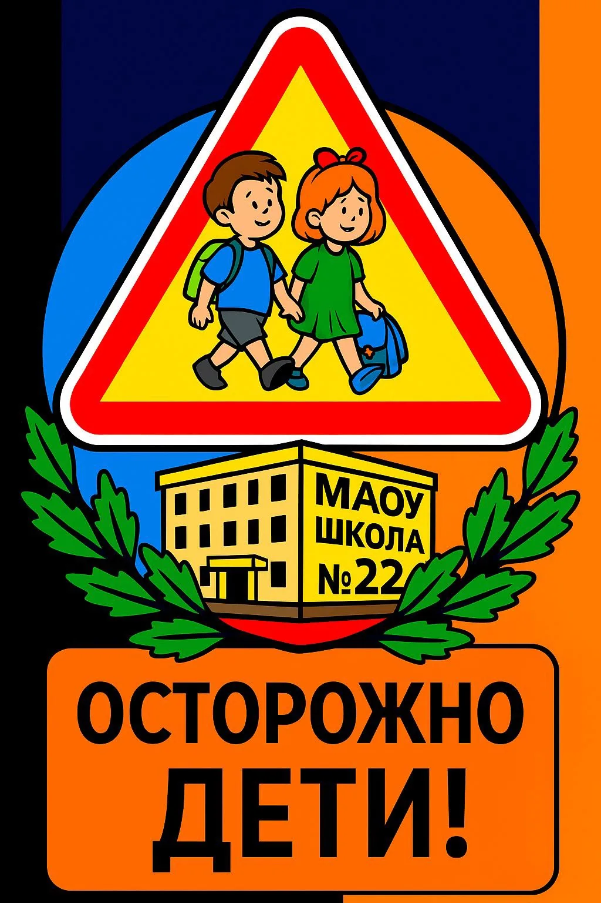
Эмблема отряда «Осторожно, дети!» отражает основное направление деятельности юных инспекторов движения — заботу о безопасности детей на дороге. В центре эмблемы изображён предупреждающий дорожный знак с детьми-пешеходами, который символизирует необходимость особого внимания к безопасности юных участников дорожного движения. В нижней части расположено изображение МАОУ «Школа № 22», подчёркивающее принадлежность отряда к образовательной организации. Зелёные ветви символизируют жизнь, развитие и заботу, а яркие цвета эмблемы делают её узнаваемой и подчёркивают активный характер деятельности юных инспекторов движения.
7. РУКОВОДИТЕЛЬ ОТРЯДА
Багдасарян Диана Арменовна
Руководитель отряда юных инспекторов движения «Осторожно, дети»
Деятельность по руководству отрядом осуществляет с 2024 года.
Основные направления работы: организация профилактической деятельности, подготовка и проведение мероприятий по безопасности дорожного движения, координация участия обучающихся в акциях, конкурсах и фестивалях ЮИД, организация взаимодействия с обучающимися, педагогами и родителями.

8. МАТЕРИАЛЬНАЯ И УЧЕБНО-МЕТОДИЧЕСКАЯ БАЗА
- уголок ЮИД;
- уголок безопасности дорожного движения;
- - в холле образовательной организации
Наличие кабинета БДД – совмещен с учебным кабинетом, в настоящее время временно не работает. (Кабинет БДД совмещен с учебным кабинетом, на данный момент, в связи с мерами по профилактике новой коронавирусной инфекции, кабинетная система отменена, за каждым классом закреплен определенный кабинет.)
- плакаты и наглядные материалы по ПДД;
- раздаточные материалы для профилактических занятий;
- материалы для викторин, игровых и практических занятий;
- световозвращающие элементы и/или атрибутика ЮИД;
- материалы для занятий по первой помощи;
- материалы по безопасности велосипедистов и пользователей СИМ;
- фото- и видеоматериалы о деятельности отряда.

9. ОСНОВНЫЕ МЕРОПРИЯТИЯ ОТРЯДА В 2025–2026 УЧЕБНОМ ГОДУ
Период | Основные мероприятия | Результат / отметка
Сентябрь 2025 | «Первоклассник — Безопасный пешеход»; День дорожного знака; День без автомобиля | Проведено
Октябрь 2025 | «ЮИД круглый год!»; «Безопасные осенние каникулы»; «Здоровье и безопасность»; акция ко Дню рождения пешеходного перехода | Проведено
Ноябрь 2025 | «Нет жертвам ДТП!»; День работника транспорта; «Моя мама — водитель»; «Викторина АВС» | Проведено
Декабрь 2025 | «Дорожный знак на новогодней ёлке»; «Безопасные зимние каникулы»; «Новый год по правилам» | Проведено
Январь 2026 | «Светлячок»; «Здоровье и безопасность»; занятия по первой помощи; профилактические мероприятия | Проведено
Февраль 2026 | «Безопасность глазами детей»; конкурс по оказанию доврачебной помощи; «Скорость — не главное»; занятия по дорожным знакам | Проведено
Март 2026 | «Безопасные весенние каникулы»; «Женщина за рулём»; занятие «Езда на велосипеде» | Проведено
Апрель 2026 | Фестиваль «Безопасное колесо-2026»; День рождения жезла | Проведено
Май 2026 | «За безопасный мир»; «Безопасная дорога детям»; итоговые профилактические мероприятия | Проведено

ЗНАЧИМЫЕ НАПРАВЛЕНИЯ И РЕЗУЛЬТАТЫ

Работа с младшими школьниками
Одним из важных направлений деятельности основного отряда является профилактическая работа с учащимися младших классов. ЮИДовцы проводят беседы, викторины, игровые занятия и тематические акции, помогают детям закреплять знания Правил дорожного движения и формировать навыки безопасного поведения.

Уметь помочь — значит уметь спасти
В течение учебного года юидовцы совершенствовали знания и практические навыки оказания первой помощи, знакомились с алгоритмами действий при различных чрезвычайных ситуациях и закрепляли полученные знания в практических заданиях и конкурсах.

Безопасность велосипедистов и пользователей СИМ
Отдельное внимание уделялось правилам безопасного поведения велосипедистов и пользователей средств индивидуальной мобильности: выбору защитной экипировки, безопасной езде и правилам пересечения проезжей части.

Участие в фестивале «Безопасное колесо-2026»
В апреле 2026 года обучающиеся отряда ЮИД «Осторожно, дети» приняли участие в мероприятиях фестиваля «Безопасное колесо-2026». Подготовка включала повторение Правил дорожного движения, практическую подготовку, изучение дорожных знаков, совершенствование навыков безопасного поведения и командную работу.
Результат: по итогам районного этапа команда МАОУ «Школа № 22» заняла III место.
ИТОГОВАЯ ХАРАКТЕРИСТИКА ОСНОВНОГО ОТРЯДА
В 2025–2026 учебном году основной отряд ЮИД «Осторожно, дети» МАОУ «Школа № 22» осуществлял системную профилактическую и просветительскую деятельность, направленную на формирование культуры безопасного поведения на дороге. Обучающиеся принимали участие в профилактических акциях, конкурсах, творческих мероприятиях, практических занятиях и фестивале «Безопасное колесо-2026».
Деятельность отряда была направлена не только на повышение уровня знаний Правил дорожного движения, но и на развитие ответственности, инициативности, дисциплинированности, навыков командной работы и готовности передавать знания другим детям.

Ответственный | Подпись
Руководитель отряда ЮИД
Багдасарян Диана Арменовна
Заместитель директора по воспитательной работе
Тамазова Амалия Валерьевна

